รายงานการปฏิบัติราชการประจำเดือน

รายงานการปฏิบัติราชการประจำเดือน ตุลาคม 2567
ประจำปีงบประมาณ พ.ศ. 2568
สถานีตำรวจภูธรวังประจบ

1.งานสอบสวน
2 ตุลาคม 2567
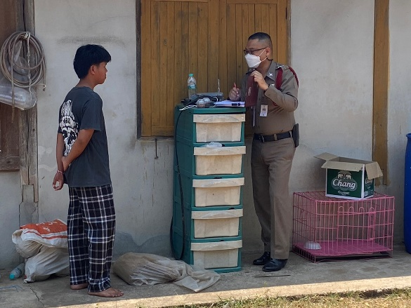
เมื่อวันที่ 2 ต.ค. 2567 พนักงานสอบสวนได้รับแจ้งความร้องทุกข์ กรณีผู้เสียหาย 3 ราย เดินทางมาพบพนักงานสอบสวน กรณีถูกทำร้ายที่บริเวณสามแยกพรานกระต่าย หลังจากดูฟุตบอลเสร็จจะเดินทางกลับบ้าน ได้มีกลุ่มวัยรุ่นใช้รถจักรยานยนต์ประมาณ 10 คัน มีคนจำนวน 15-16 คน ได้ขับรถตามกลุ่มของผู้แจ้งม

14 ตุลาคม 2567
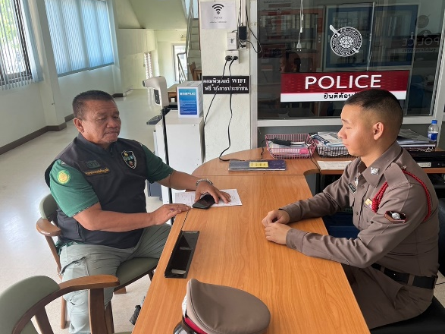
เมื่อวันที่ 14 ต.ค. 2567 พนักงานสอบสวนได้รับแจ้งความร้องทุกข์ กรณีหน่วยป้องกันรักษาป่าที่ ตก.22
(โป่งแดง) ได้ร่วมกันตรวจสอบจุดความร้อน จากดาวเทียม Suomi Npp ระบบ Viirs ตรวจพบจุดความร้อนพื้นที่
รับผิดชอบป่าสงวนแห่งชาติ ป่าแม่สลิด - ป่าโป่งแดง

30 ตุลาคม 2567
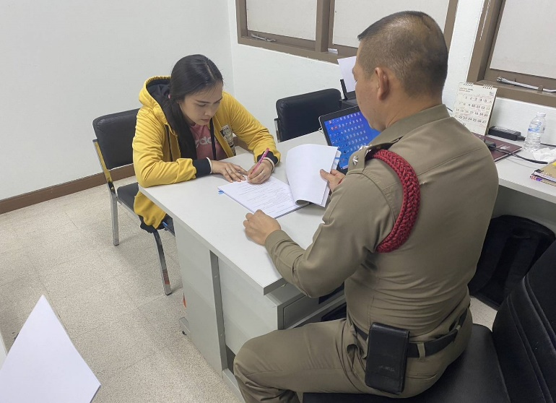
เมื่อวันที่ 30 ต.ค. 2567 พนักงานสอบสวนได้รับแจ้งความร้องทุกข์ กรณีผู้แจ้งได้แจ้งความร้องทุกข์กล่าวโทษให้ดำเนินคดีตามกฎหมาย โดยกล่าวหาว่า “โดยไม่มีเหตุอันสมควร บุกรุกเข้าไปในเคหสถานของผู้อื่นในเวลากลางคืน”

1 ตุลาคม 2567 - 31 ตุลาคม 2567
ช่วงวันที่ 1 ต.ค. 2567 ถึง 31 ต.ค. 2567 พนักงานสอบสวนได้รับแจ้งความร้องทุกข์ จำนวน 29 ราย
ช่วงวันที่ 1 ต.ค. 2567 ถึง 31 ต.ค. 2567 พนักงานสอบสวนได้รับสำนวนคดีอาญาไว้ทำการสอบสวน
28 คดี สอบสวนเสร็จสิ้นแล้ว 12 คดี คงเหลือและอยู่ระหว่างการสอบสวน 16 คดี

